СПЕЦИФІКАЦІЯ ПРОГРАМНОГО ЗАБЕЗПЕЧЕННЯ
ЗМІСТ
1 Вступ 3
1.1 Огляд продукту 3
1.2 Мета 3
1.3 Межі 4
2 Загальний опис 5
2.1 Перспективи продукту 5
2.2 Функції продукту 6
2.3 Характеристики користувачів 6
2.4 Загальні обмеження 7
2.5 Припущення та залежності 7
3 Конкретні вимоги 9
3.1 Вимоги до зовнішніх інтерфейсів 9
3.2 Апаратний інтерфейс 9
3.3 Програмний інтерфейс 9
3.4 Комунікаційний протокол 9
3.5 Надійність 9
3.6 Доступність 10
3.7 Безпека 10
3.8 Супроводжуваність 10
3.9 Переносимість 10
3.10 Продуктивність 10
3.11 Вимоги до збереження даних 11

1 ВСТУП

1.1 Огляд продукту
Цей документ детально описує основні аспекти поведінки розробленої системи для визначення ознак зображень згенерованих штучним інтелектом. Розроблене програмне забезпечення є комплексним рішенням, яке об’єднує клієнтську взаємодію через прикладний програмний інтерфейс та серверну обчислювальну частину на базі гібридних нейромережевих моделей. Система спроєктована для забезпечення ефективного розпізнавання фейкового візуального контенту, включаючи попередню обробку графічних файлів, виділення локальних та глобальних ознак за допомогою згорткових мереж та візуальних трансформерів, а також формування підсумкового вердикту щодо походження зображення.

1.2 Мета
Мета розробленої програмної системи полягає у значному спрощенні та автоматизації процесу виявлення зображень створених генеративними алгоритмами. Система призначена для забезпечення швидкої перевірки візуального контенту, надійного відділення реальних фотографій від фейкових генерацій та надання точної числової оцінки ймовірності їх штучного походження. Основним завданням є розробка оптимізованого програмного інтерфейсу, що дозволить проводити детекцію підробок безпосередньо через запити до сервера. Також мета включає створення стабільного середовища для виконання складних математичних обчислень, яке дозволить ефективно обробляти запити без необхідності розгортання важкого інфраструктурного оточення на боці клієнта. Ці цілі спрямовані на покращення якості автоматичної перевірки контенту, зменшення часу на аналіз файлів і забезпечення захисту від поширення візуальної дезінформації у цифровому середовищі.

1.3 Межі
Ця система ідеально підходить для індивідуального використання або внутрішнього застосування в організаціях, які потребують ефективного автоматичного фільтрування фейкових зображень. Вона автоматизує критичні етапи перевірки графіки, включаючи валідацію форматів, нормалізацію пікселів та глибокий аналіз ознак нейромережами.
Однак програмне забезпечення може бути менш ефективним у випадках, коли досліджувані зображення піддалися екстремальному стисненню, багаторазовій зміні розміру або агресивному накладанню фільтрів, що неминуче знищує дрібні артефакти генерації. В таких специфічних умовах точність роботи розпізнавальних алгоритмів може знижуватися.
Також система реалізована виключно як програмний бекенд-сервіс, тому для візуальної та графічної взаємодії з кінцевим користувачем вимагається наявність окремого клієнтського додатка. Важливо зазначити, що використання системи для аналізу фотографій повинно регулюватися відповідними правилами конфіденційності, оскільки обробка завантажених медіафайлів вимагає суворого дотримання стандартів безпечного передавання даних.

2 ЗАГАЛЬНИЙ ОПИС

2.1 Перспективи продукту
Програмний продукт являє собою самостійний бекенд-сервіс, який виконує роль інтелектуального ядра для аналізу графічних даних. Продукт не є частиною сторонніх систем і функціонує як незалежний інструмент для обробки запитів на детекцію фейкового контенту. Основна логіка системи зосереджена у внутрішніх шарах архітектури, що дозволяє відокремити математичні обчислення від зовнішніх інтерфейсів взаємодії. Організація компонентів та взаємодія між ними реалізована відповідно до принципів чистої архітектур, що зображено на рисунку 2.1.
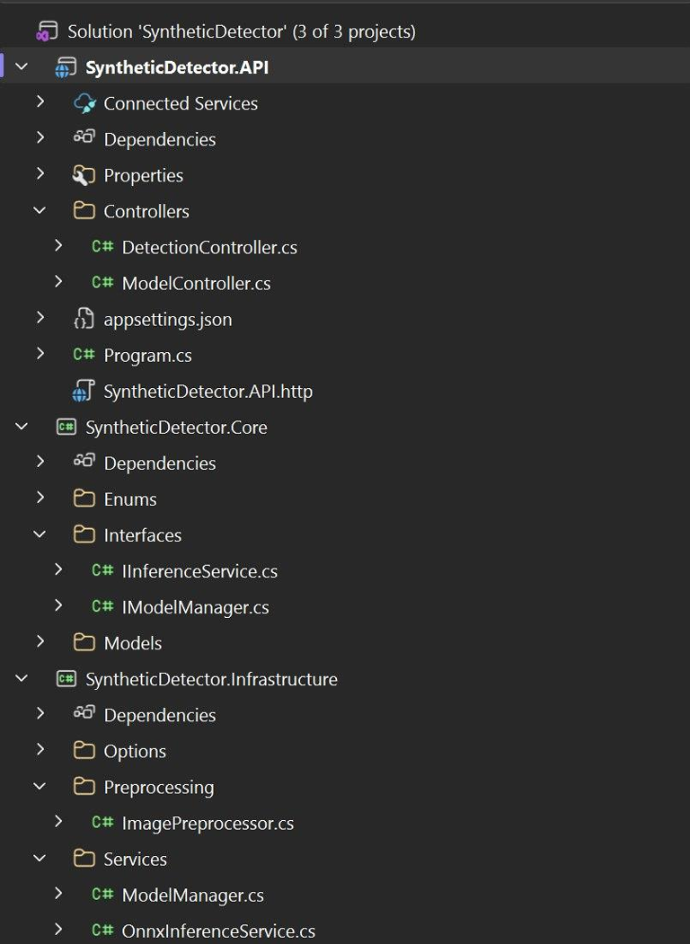
Рисунок 2.1 – Архітектура проекту (рисунок виконано самостійно)

Це забезпечує гнучкість при оновленні нейромережевих моделей та стабільність роботи всього комплексу при зміні інфраструктурних параметрів.

2.2 Функції продукту
Програмне забезпечення виконує наступні основні функції
- приймання вхідних графічних файлів через захищені канали передачі даних;
- перевірка цілісності та відповідності форматів завантажених зображень вимогам системи;
- автоматична зміна розміру та нормалізація колірних каналів зображення для подальшої обробки;
- завантаження натренованих ваг нейромереж у середовище виконання для проведення аналізу;
- вилучення комбінованих ознак фейковості за допомогою згорткових та трансформерних шарів;
- обчислення ймовірнісного показника приналежності зображення до класу підробок;
- формування та передача результату аналізу у структурованому текстовому форматі;
- динамічне управління ресурсами оперативної пам’яті під час роботи з великими моделями.
Завдяки логічній послідовності виконання операцій програмний продукт забезпечує високу точність детекції фейкового контенту та гарантує стабільну роботу всього обчислювального комплексу. Це дозволяє ефективно перетворювати графічні дані у достовірні результати аналізу з мінімальними затримками та раціональним використанням системних ресурсів.

2.3 Характеристики користувачів
Основними користувачами системи є технічні спеціалісти, які мають базові навички роботи з програмними інтерфейсами та розуміють принципи обміну даними через мережу. Користувач повинен бути ознайомлений із форматами вхідних даних та порядком отримання результатів обробки. Спеціальної підготовки у галузі машинного навчання для експлуатації готового сервісу не вимагається, оскільки всі складні обчислення приховані за рівнем абстракції програмного інтерфейсу.

2.4 Загальні обмеження
Система має обмеження щодо типів файлів, що обробляються, оскільки алгоритми налаштовані на роботу зі стандартними форматами растрової графіки. Для коректного функціонування вимагається наявність середовища виконання версії .NET 10 та відповідних бібліотек для роботи з моделями у форматі ONNX. Швидкість обробки безпосередньо залежить від доступних апаратних потужностей центрального або графічного процесора на серверній стороні. Система не передбачає наявності вбудованого графічного інтерфейсу для кінцевого споживача, що зумовлює необхідність використання додаткових засобів для візуалізації отриманих результатів.

2.5 Припущення та залежності
Серед залежностей серверної частини можна виділити такі технології
- платформа .NET 10;
- бібліотека Microsoft.ML.OnnxRuntime;
- формат моделей ONNX;
- бібліотека ImageSharp для обробки зображень. Залежності від цих платформ та технологій можуть вплинути на швидкість обробки даних чи змінити функціональність системи при оновленнях їх версій.
Система передбачає наявність стабільного та швидкісного мережевого з-єднання для коректної роботи, особливо для передачі великих масивів графічних даних без втрат та затримок. Наступним припущенням є те, що обчислювальні потужності, які використовуються для виконання інференсу нейромереж, забезпечують необхідну стабільну інфраструктуру без значних перерв у роботі.
Припускається, що весь розроблений програмний код буде відповідати сучасним стандартам програмування та безпеки. Очікується, що використані технології, зокрема платформа .NET та інструменти виконання моделей у форматі ONNX, залишатимуться підтримуваними та актуальними протягом усього життєвого циклу проекту.
Ці припущення та залежності є важливими для планування розвитку та подальшої підтримки системи, вони допомагають уникнути потенційних ризиків і забезпечують краще розуміння проектних обмежень. Завдяки врахуванню цих факторів можна гарантувати стійкість алгоритмів детекції фейкового контенту до зовнішніх змін у технологічному стеку.

3 КОНКРЕТНІ ВИМОГИ

3.1 Вимоги до зовнішніх інтерфейсів
Система не має графічного інтерфейсу користувача та функціонує виключно як бекенд-сервіс. Взаємодія з системою здійснюється через прикладний програмний інтерфейс за допомогою HTTP-запитів. Для забезпечення зручності інтеграції та тестування ендпоінтів використовується специфікація OpenAPI та автоматично згенерована документація Swagger. Вхідні дані передаються у багатокомпонентному форматі для файлів зображень та у текстовому форматі JSON для додаткових параметрів конфігурації алгоритмів детекції.

3.2 Апаратний інтерфейс
Специфічні вимоги до апаратного інтерфейсу відсутні через те, що він не потрібен.

3.3 Програмний інтерфейс
Для використання серверної частини користувачеві потрібен інструмент для відправки запитів, такий як Swagger чи Postman.

3.4 Комунікаційний протокол
Комунікація з серверною частиною має проводитися з використанням REST API. В якості протоколу прикладного рівня система має використовувати HTTPS.

3.5 Надійність
У разі отримання пошкодженого графічного файлу система не припиняє свою роботу а формує відповідну відповідь із кодом помилки. Використання ізольованих контекстів для кожного запиту запобігає виникненню витоків пам’яті при тривалій безперервній роботі сервісу.

3.6 Доступність
Доступність сервісу досягається завдяки використанню принципів відсутності збереження стану між запитами клієнтів. Це дозволяє легко масштабувати систему шляхом розгортання додаткових екземплярів додатка за балансувальником навантаження у хмарному середовищі.

3.7 Безпека
Безпека системи гарантується обов’язковою валідацією всіх вхідних даних на рівні контролерів. Програмне забезпечення перевіряє типи файлів та їхні магічні числа для запобігання завантаженню шкідливого коду під виглядом фотографій. Усі комунікації з сервером шифруються за допомогою стандарту TLS для захисту інформації від перехоплення.

3.8 Супроводжуваність
Супроводжуваність продукту обумовлена строгим дотриманням принципів чистої архітектури, як було зазначено попередньо. Логічний поділ на шари ядра інфраструктури та представлення дозволяє незалежно оновлювати файли нейромереж або змінювати логіку передобробки зображень без ризику пошкодження інших компонентів системи.

3.9 Переносимість
Переносимість програмного забезпечення забезпечується використанням відкритого стандарту ONNX для математичних моделей та платформи .NET яка нативно підтримує роботу у середовищах Windows Linux та macOS. Систему можна швидко контейнеризувати для розгортання у будь-якій сучасній хмарній інфраструктурі без прив’язки до конкретного провайдера.

3.10 Продуктивність
Продуктивність системи оптимізована для швидкого обчислення векторів ознак та формування результату. Інференс моделей налаштований таким чином, щоб мінімізувати час відгуку при перевірці зображення завдяки ефективному розподілу навантаження між ядрами процесора. Динамічне управління пам’яттю дозволяє швидко очищати ресурси після завершення розрахунків і підтримувати стабільно високу пропускну здатність.

3.11 Вимоги до збереження даних
Система не вимагає розгортання складної реляційної бази даних, оскільки результати аналізу щодо фейкових зображень повертаються клієнту синхронно у відповідь на запит. Проте, для коректної роботи алгоритмів існують специфічні вимоги до організації файлового сховища сервера.
Передусім необхідно забезпечити наявність швидкого накопичувача для постійного зберігання великих файлів моделей із розширеннями onnx та onnx.data. Також важливо гарантувати надання відповідних прав доступу на читання для системних директорій, у яких розташовані ваги нейромережі. Окрім цього, сервіс потребує виділення достатнього обсягу тимчасової пам’яті для збереження проміжних результатів передобробки графічних даних перед їх безпосередньою подачею на вхід нейромережевого конвеєра.

